نموذج حوكمة الشركات الناشئة

لقد تطور تياران رئيسيان لتحليل أنظمة الحوكمة ،التيار القسري(الانضباطي) ، ومؤخرًا التيار المعرفي .

في الواقع، تعكس هاذان التياران التطورات في نظريات الشركة وبالتالي المفاهيم المختلفة لهذه الأخيرة التي ستظهر مع مرور الوقت.

تعتمد الرؤية القسرية للحوكمة على مجموعة من النظريات و هي : النظريات التعاقدية للشركة والتي تجمع بشكل أساسي بين نظريات تكاليف المعاملات وحقوق الملكية والوكالة.

ولذلك فإن أصحاب النظريات التعاقدية للشركة "يؤكدون على الدور القسري (الانضباطي) لنظام الإدارة، الذي تتمثل وظيفته الرئيسية في إدارة تضارب المصالح في الشركات ، بسبب الفصل القوي بين السيطرة والإدارة" ، ومنه يمكن النظر إلى آليات الحوكمة على أنها تحد بشدة من المساحة التقديرية المتاحة للمسيرين الانتهازيين

إن استخدام الرؤية القسرية الوحيدة للحوكمة، بناءً على هذه المجموعة النظرية، لم يعد يبدو مناسبًا عندما يتعلق الأمر بدراسة الشركات الصغيرة والمتوسطة؛ فبينما تركز نظرية حقوق الملكيةعلى شخصية رجل الأعمال و تثمنه كألية لحوكمة الشركة تتجاهل بقية النظريات التعاقدية صاحب المشروع  و هي نظرية الوكالة و نظرية تكلفة المعاملات .

رغم أنه في حالة شركة ريادة الأعمال المتنامية، مثل الشركة الناشئة، يلعب رائد الأعمال (الذي غالبًا ما يكون في نفس الوقت مؤسسًا ومديرًا ومساهمًا) دورًا رئيسيًا.

ومنه هنالك اتجاه نحو تحسين وتقييد تعريف Charreaux (1997) لأنه من منظور قسري بحت (انضباطي فقط) ، وم و أصبح التعريف على هذا النحو : "تتوافق حوكمة الشركات مع الطريقة التي يضمن بها المستثمرون عائدهم على الاستثمار.

أما الرؤية الثانية للحوكمة فترتكز بشكل أساسي على نظريات أخرى للشركة مثل : نظريات الموارد والمهارات، ونظرية التطور، ونظرية أصحاب المصلحة.

و تمثل نظرية الموارد الاتجاه السائد اليوم في التحليل الاستراتيجي ، حيث تتحدد الميزة التنافسية للشركة وتعتمد على المهارات والموارد والدراية الفنية لأعضائها.

حسب النظرية التطورية، فإن الشركة تتوجه نحو ميادين مختلفة غير ميدانها الأصلي (الطبيعي) . ونشاطها لا يكون مسلطا بالكامل نحو توجه معين : حيث يمكن أن نضطر إلي تغيير مسارها بمرور الوقت تماشيا مع الفرص التكنولوجية والتي يمكن أن تسمح لبعض العوامل الجانبية بالتطور الى حد تبرير التحول في النشاط الرئيسي، ومنه تنظر هذه النظرية إلى الشركة باعتبارها تعالج المعرفة الفردية و تحولها الى معرفة جماعية تتحول هذه المعرفة على إجراءات رويتينة بالشركة و تطور من معرفتها.

وأخيرا، فإن نظرية أصحاب المصلحة تجعل من الممكن توسيع مجال تحليل الحوكمة بإشراك أصحاب المصلحة. وبالتالي، إذا كانت النظريات التعاقدية للشركة تركز بشكل أساسي على العلاقة بين المدير والمساهم، فنظريات المعرفتية تركز على العلاقة ما صاحب المشروع و أصحاب المصالح بشكل واسع.

ولذلك فإن الرؤية المعرفية للحوكمة تقترح توسيع نظرية حقوق الملكية من خلال افتراض أن ملكية الشركة لم تعد مجموع حقوق الملكية للمساهمين الأفراد ولكن يجب أن تأخذ في الاعتبار أيضًا دور أصحاب المصلحة: "يجب أن تكون الملكية القانونية يمكن تعديلها من خلال الأخذ في الاعتبار المصالح المتعددة لأصحاب المصلحة".

و يشير الباحثون بأن : "مهمة المدير هي إقناع أصحاب الموارد وجعلهم يلتزمون بمشروعه وتحويلهم إلى أصحاب مصلحة" (وللقيام بذلك، يجب عليه أن يضع نموذج عمل وبالتالي خطة عمل تسمح له بجمع الشركاء المتكيفين مع نمو شركته

ومن هذا المنظور المعرفي، «من الممكن الاعتراف بأن بعض آليات الحوكمة يمكن أن تلعب دورًا، بعيدًا عن تقييد المدير من جانب واحد من خلال فرض انضباط مالي صارم، بل يسمح له بالعمل كرافعة لدعم عمله. »

ومن ثم لم تعد الحوكمة موجودة فقط للحد من المساحة التقديرية للمدير، بل يمكنها أيضًا تحسينها ودعم المدير في تحديد استراتيجيته وتنفيذها.

فعملية المداولات الإستراتيجية والجماعية ستؤدي في النهاية إلى مزيج من الأهداف الاقتصادية المختلفة ولكن أيضًا السياسية، المقبولة من قبل مختلف الجهات الفاعلة في المنظمة ولا تقتصر على تعظيم هدف واحد لأحد الممثلين ".

وبالتالي يمكن لآليات الحوكمة أن تتمتع بما يسميه الباحثون "القوة التمكينية".

وقد يكون هدفهم، على سبيل المثال، هو توسيع السلطة التقديرية للمدير "من خلال العمل كأداة للإضفاء الطابع المهني من أجل السيطرة بشكل أفضل على القضايا المرتبطة بتنفيذ استراتيجية نمو قوية"

يمكن أن يتكون الدعم من أصحاب المصلحة المختلفين، على سبيل المثال، من "زيادة خبرة [المدير] في حل المشكلات بفضل المعرفة والمهارات المتنوعة لكل منهم"

للوهلة الأولى، يقدم هذان النموذجان رؤى متعارضة تمامًا للحكم. ومع ذلك، يبدو أنه لا يمكن لأي شركة أن تدعي أن لديها نظام حوكمة قسري أو معرفي فقط.

بالإضافة إلى ذلك، تمتلك الشركات الناشئة نماذج حوكمة محددة يمكنها الجمع بين حوكمة الهيكل الصغير وحوكمة المجموعات الكبيرة إذا كان رأس مالها مفتوحًا.

ولهذا السبب، من الضروري تحديد مفهوم أوسع للحوكمة الشركات المبتكرة و الريادية يجعل من الممكن توصيف أنظمة الحوكمة لهذه الشركات من الزاوية القسرية والمعرفية، و قد اقترح Charreaux (2008) وWirtz (2011) من خلال تحديد النموذج الفوقي لحوكمة الشركات. un méta-modèle

وهذا يجعل من الممكن فهم مجمل آليات الحوكمة (مهما كان أصلها، أو قسرية أو معرفية)، بالإضافة إلى ارتباطاتها مع الخصائص الشخصية للمدير، وعلاقاتها مع الاستراتيجيات المطبقة في الشركة.

وهكذا، "بدءًا من خصائص المدير التي هي أساس رؤيته الإستراتيجية، فإن النموذج يتضمن نظام الحوكمة وروافعه المختلفة (القسرية والمعرفية) للتأثير على الخيارات الإستراتيجية

ولذلك يلعب نظام الحوكمة دورًا معتدلًا أو مسرعًا في تنفيذ وكفاءة استراتيجيات العمل، والتي تتأثر في حد ذاتها بالخصائص الشخصية للمدير.

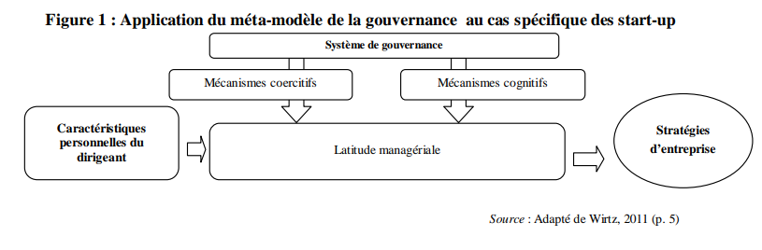

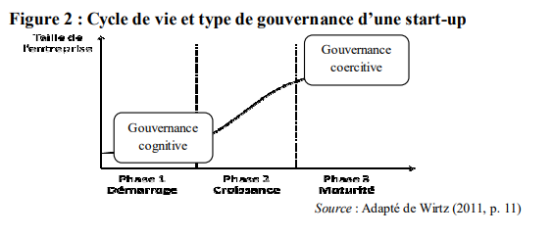

حسب الشكل البياني أعلاه ، ستحتاج الشركة الناشئة خلال المراحل الأولى من النمو، إلى إدارة معرفية إلى حد ما.

حيث يقوم أصحاب المصلحة في الشركة الناشئة بدور رئيسي لدعم المدير، حتى يتمكن من تحقيق نمو شركته.

وكما أوصت نظرية الموارد، فإنهم سيجلبون معارفهم وخبراتهم وأيضًا شبكاتهم حتى تنجح الشركة في تمييز نفسها عن المنافسة والتطور في أسرع وقت ممكن.

وأخيرًا، عندما تصل الشركة إلى مرحلة نضج معينة، سيتعين عليها تطوير نظام الحوكمة الخاص الذي سيضمن لها المزيد من السيطرة على نشاطها .إذ يتطلب نمو نشاط الشركات الناشئة فتح رأس مالها ، و منه سيتغر هيكل رأ س مالها حيث سيساهم العديد من المساهمين الصغار في رأس مالها، وستستخدم حينها ميكانزيمات حوكم الشركات التي أوصت بهم نظرية الوكالة.

وفقًا للأدبيات، يمكن استخدام نماذج حوكمة مختلفة لحوكمة الشركات الناشئة، وستختلف باختلاف أصحاب المصلحة المعنيين، والآليات التي يتفاعلون من خلالها مع المدير حسب درجة توجههم نحو حوكمة معرفية او تصحيحية او بمزيج هجبن منهما.